**TÀI LIỆU CHROMIUM**

- Chromium là một dự án trình duyệt nguồn mở nhằm xây dựng một cách an toàn hơn, nhanh hơn và ổn định hơn cho tất cả người dùng Internet để trải nghiệm web. Trang web này chứa các tài liệu thiết kế, tổng quan kiến ​​trúc, thông tin thử nghiệm và hơn thế nữa để giúp bạn tìm hiểu cách xây dựng và làm việc với mã nguồn Chromium.

**Định nghĩa**: Chromium là một trình duyệt mã nguồn và nhìn chung **Chrome và Chromium** có cùng tính năng nhưng biểu tượng khác nhau. Một số trình duyệt khác như **Cốc Cốc, Opera, Bchorme** đều được ra đời dựa trên nền tảng Chrome với nhân là mã nguồn mở Chromium.

Chromium rất an toàn và tiện lợi, tập trung vào việc ngăn cản người dùng truy cập vào các trang web độc hại bằng cách đưa ra các cảnh báo. Ở Việt Nam có một sản phẩm dựa trên nền tản Chromium rất nổi tiếng đó là Cốc Cốc (Cờ rôm+).

**Ưu điểm và khuyết điểm của chromium:**

**Ưu điểm của Chromium**

* Giao diện đơn giản, dễ nhìn, không chiếm quá nhiều tài nguyên của hệ thống.  
  Sở hữu các bản quyền codec như Opus, Theora, Vorbis, VP8, VP9, WAV.
* Thân thiện với Google
* Lướt web cực nhanh, ít tốn dung lượng, người dùng hoàn toàn có thể truy cập vào tất cả các trang như các trình duyệt khác hiện có.
* Có hỗ trợ bảo mật bằng Sandboxing, không lưu các bảo mật như URL, mật khẩu, Cookie, …
* Ít bị virut sâm nhập nhờ có tính ổn định cao.

**Hạn chế của Chromium**

So với Chrome thì Chromium vẫn còn nhiều hạn chế nhất định, mặc dù là mã nguồn mở của nhiều trình duyệt Internet xong việc còn những hạn chế là việc không thể tránh khỏi như:

* Không hiện thị tính năng báo cáo lỗi crash như Chrome nên buộc người dùng phải thực hiện một cách thủ công.
* Không hỗ trợ tính năng user Metrics.
* Trong khi Chrome hỗ trợ các codec như AAC, H264, MP3 cho phép các định dạng truyền thông độc quyền, đặc biệt là các trang web sử dụng HTML5 Video để stream video H264 nhưng Chromium không được hỗ trợ. Vì vậy muốn xem media trực tuyến dạng này buộc phải tải Chrome.
* Một số các bản phân phối Linux có thể vô hiệu hóa bảo mật sandbox của Chromium do đó phải điều hướng đến about : Sandbox trên Chromium để đảm bảo sandbox được kích hoạt và hoạt động theo mặc định.
* Trên Windows và Mac việc sử dụng Chromium khó hơn một chút, vẫn có thể tải được Chromium [**tại đây**](https://www.chromium.org/getting-involved/download-chromium) nhưng không thể tự động cập nhật. Trình cập nhật Chromium là một phần mã nguồn đóng của Google Chrome.

- Nên hay không sử dụng chromium:

**Chromium** là một lựa chọn tốt vì nó cho phép các bản phân phối Linux chỉ yêu cầu phần mềm mã nguồn mở để đóng gói một trình duyệt web gần giống như Chrome. Thậm chí, Linux còn có thể sử dụng Chromium để làm trình duyệt mặt định của họ nếu muốn. Đối với những ai đang dùng hệ điều hành mã nguồn mở thì Chromium là một sự lựa chọn trình duyệt miễn phi tuyệt vời.

Tuy nhiên với một số người không thường dùng phần mềm mã nguồn mà quen dùng Linux họ sẽ lựa chọn Chrome thay vì chọn Chromium bởi Chrome cung cấp [**tính năng Flash Player**](https://topthuthuat.com/cach-cai-dat-adobe-flash-player-moi-nhat-cho-firefox-va-ie/) tốt hơn, cũng như hỗ trợ các định dạng truyền thông độc quyền mà Chromium không làm được. Hơn nữa, như đã nói ở trên với những ai dùng Windows hay Mac thì Chromium không phải lựa chọn hợp lý.

## Chủ đề UX

**Nội dung không chrome**

* Về lâu dài, chúng tôi nghĩ rằng Chromium là trình quản lý cửa sổ được gắn thẻ hoặc trình bao cho web chứ không phải là một ứng dụng trình duyệt. Chúng tôi tránh đưa mọi thứ vào giao diện người dùng của mình giống như cách bạn hy vọng rằng Apple và Microsoft sẽ tránh đưa mọi thứ vào khung cửa sổ tiêu chuẩn của các ứng dụng trên hệ điều hành của họ.
* Tab này tương đương với thanh tiêu đề của ứng dụng máy tính để bàn; khung chứa các tab là một cơ chế thuận tiện để quản lý các nhóm của các ứng dụng đó. Trong tương lai, có thể có các loại tab khác không lưu trữ thanh công cụ trình duyệt thông thường.
* Chrome OS: Giao diện người dùng hệ thống sử dụng ít không gian màn hình nhất có thể bằng cách kết hợp các ứng dụng và trang web tiêu chuẩn thành một dải tab tối thiểu: Trong khi các hệ điều hành hiện tại có các tab web và ứng dụng gốc ở hai dải riêng biệt, Chromium OS kết hợp những điều này, cho phép bạn truy cập đến mọi thứ từ một dải. Tab này tương đương với thanh tiêu đề của ứng dụng máy tính để bàn; khung chứa các tab là một cơ chế đơn giản để quản lý các bộ ứng dụng và trang đó. Chúng tôi đang khám phá  [ba biến thể chính](https://www.chromium.org/chromium-os/user-experience/window-ui)  cho giao diện người dùng cửa sổ. Tất cả đều phản ánh dải thống nhất này.
* Chrome OS: Giảm quản lý cửa sổ: Không định vị cửa sổ cấp pixel, thay vào đó hoạt động ở chế độ toàn màn hình và khám phá các cách mới để xử lý các tác vụ phụ:
  + Các bảng, cửa sổ nổi có thể neo xuống dưới cùng của màn hình như một phương tiện xử lý các tác vụ như trò chuyện, máy nghe nhạc hoặc các phụ kiện khác.
  + Chia đôi màn hình, để xem hai phần nội dung cạnh nhau.

**Nhẹ, nhanh, nhạy, xúc giác**

* Chromium nên cảm thấy nhẹ (nhận thức và thể chất) và nhanh chóng.

**Các ứng dụng web có chức năng của các ứng dụng máy tính để bàn**

* Chức năng nâng cao thông qua HTML 5: chế độ ngoại tuyến, xử lý nền, thông báo và hơn thế nữa.
* Khám phá và phát hiện điểm truy cập tốt hơn: Trên các trình duyệt dựa trên Chromium, chúng tôi đã giải quyết vấn đề về điểm truy cập bằng cách cho phép các ứng dụng cài đặt lối tắt trên máy tính để bàn của bạn. Tương tự, chúng tôi đang sử dụng  [các tab được ghim](https://www.chromium.org/chromium-os/user-experience/tab-ui)  và tìm kiếm như một cách để truy cập nhanh các ứng dụng trong Chromium OS.
* Mặc dù thanh tab đủ để truy cập các tab hiện có, chúng tôi đang tạo một [điểm truy cập](https://www.chromium.org/chromium-os/user-experience/access-points) chính mới   cung cấp danh sách các ứng dụng và công cụ được sử dụng thường xuyên.

**Tìm kiếm như một hình thức chính của điều hướng**

* Thanh địa chỉ của Chromium và Hộp Tìm kiếm Nhanh đã đơn giản hóa cách bạn truy cập nội dung cá nhân và web. Trong Chromium OS, chúng tôi đang thống nhất hành vi của hai người và khám phá cách mỗi người có thể được sử dụng để điều hướng nhanh hơn và trực quan hơn.

# Microsoft công bố lộ trình phát triển trình duyệt Edge Chromium

[Edge Chromium](https://quantrimang.com/da-co-trinh-duyet-edge-chromium-moi-tai-ve-va-trai-nghiem-162919) đang là một trong những nền tảng trình duyệt mới triển vọng nhất hiện nay, thậm chí được đánh giá có thể “soán ngôi” Chrome trong tương lai. Trước sự quan tâm ngày càng lớn từ cộng đồng các nhà phát triển tiện ích cũng như người dùng, đội ngũ Microsoft Edge mới đây đã công bố lộ trình phát triển cụ thể mà họ đã lên kế hoạch cho Edge Chromium, bao gồm các tính năng hiện đang được thử nghiệm, tiện ích đang thảo luận, hay những dự án đang được xem xét.

Microsoft đã thực hiện rất nhiều cam kết đối với Chromium framework, hầu hết trong số đó đã được Google chấp nhận. Lộ trình phát triển cụ thể của Edge Chromium sẽ mang đến cho người dùng và đặc biệt là các nhà phát triển tiện ích mở rộng cái nhìn sâu sắc hơn về kế hoạch của Microsoft đối với nền tảng trình duyệt này, từ đó có hướng đi phù hợp hơn.

|  |  |  |
| --- | --- | --- |
| **Tình trạng** | **Phản hồi** | **Thời gian dự kiến** |
| Lên kế hoạch vào tháng 2 | Các vấn đề về đồng bộ Favorites bao gồm đồng bộ không hoạt động, Favorite đã xóa vẫn xuất hiện lại, Favorite bị trùng. | 10 tuần |
| Lên kế hoạch vào tháng 2 | Cho phép đồng bộ các extension đã cài trên các thiết bị. | 14 tuần |
| Lên kế hoạch vào tháng 2 | Thêm tùy chọn cài đặt hình ảnh tùy chỉnh như cài hình nền cho New Tab Page. | 25 tuần |
| Lên kế hoạch vào tháng 2 | Cần xử lý tốt hơn các liên kết khi có nhiều hơn một hồ sơ. | 25 tuần |
| Lên kế hoạch vào mùa hè | Cho phép đồng bộ hóa lịch sử duyệt giữa các thiết bị. | 14 tuần |
| Đã lên kế hoạch | Edge Không thể tìm thấy thiết bị để truyền media. | 2 tuần |
| Đã lên kế hoạch | Thêm bản Edge cho Linux. | 3 tuần |
| Đã lên kế hoạch | Đọc file PDF thành tiếng. | 3 tuần |
| Đã lên kế hoạch | Cung cấp tùy chọn để giữ cookie cụ thể khi chọn xóa dữ liệu trình duyệt và đóng trình duyệt. | 13 tuần |
| Đã lên kế hoạch | Cung cấp tùy chọn để thêm nút chia sẻ vào thanh công cụ. | 15 tuần |
| Đã lên kế hoạch | Thêm khả năng ghi mực trên các trang web. | 15 tuần |
| Đã lên kế hoạch | Việc cuộn bằng hai ngón tay đôi khi kích hoạt nhấp chuột phải. | 23 tuần |
| Đã lên kế hoạch | Cung cấp các tùy chọn khác nhau để sắp xếp các mục yêu thích. | 25 tuần |
| Đã lên kế hoạch | Hỗ trợ các chủ đề từ Chrome Web Store. | 25 tuần |
| Đã lên kế hoạch | Cung cấp tùy chọn để tự động phát video và âm thanh khi mở một trang web. | 25 tuần |

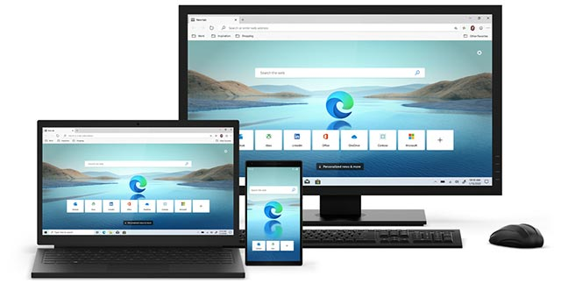

Các tính năng/tiện ích Microsoft dự định mang lên Edge Chromium trong thời gian tới bao gồm:

* Cho phép đồng bộ hóa các tiện ích mở rộng được cài đặt giữa nhiều thiết bị.
* Cho phép đồng bộ hóa lịch sử duyệt giữa các thiết bị.
* Hỗ trợ đọc các tệp PDF.
* Cung cấp phiên bản Edge trên Linux.
* Bổ sung khả năng viết bằng bút trên các trang web.
* Hỗ trợ các chủ đề từ Chrome Web Store.
* Hiển thị hộp thoại xác nhận trước khi đóng cửa sổ trình duyệt.
* Cập nhật giao diện người dùng sang phong cách thiết kế Fluent Design.
* Cung cấp tùy chọn run / open / save / save as options khi download tệp.
* Bổ sung tính năng Ask Cortana.
* Bổ sung tính năng xem trước (preview) tab.
* Cho phép thanh tìm kiếm trong trang tab mới được thiết lập với các nhà cung cấp dịch vụ tìm kiếm khác nhau.
* Hỗ trợ cử chỉ chuột cho các hành động phổ biến như điều hướng và đóng tab.
* Cho phép đăng nhập vào trình duyệt bằng [Google account](https://quantrimang.com/huong-dan-dang-ky-tai-khoan-gmail-116905" \o "Cách đăng ký Gmail, tạo, lập tài khoản Google ).

Đây mới chỉ là những sự bổ sung, cải tiến, thay đổi mà Microsoft dự kiến sẽ áp dụng trên Edge Chromium trong thời gian tới. Sẽ còn nhiều bổ sung khác được cập nhật, bạn có thể theo dõi lộ trình phát triển Edge Chromium, đồng thời tham gia thảo luận ý kiến cùng hàng ngàn người có cùng quan tâm khác tại đây:

https://techcommunity.microsoft.com/t5/discussions/top-feedback-summary-for

**SO SÁNH CHROME VÀ CHROMIUM**

Chromium là dự án mã nguồn mở và là nền tảng cho Google Chrome. Do hoàn toàn là mã nguồn mở nên Chromium có sẵn trên kho phần mềm Linux để dễ dàng cài đặt hơn.

Ngoài ra trình duyệt Chromium cũng có sẵn trên các nền tảng khác. Bạn có thể chạy Chromium trên Windows hoặc Mac - về mặt lý thuyết. Tương tự như vậy, Chromium OS là tên dự án mã nguồn mở, nền tảng Chrome OS của Google.

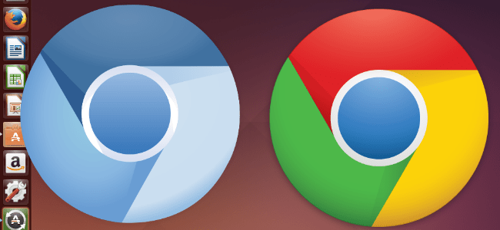

## 1. Cài đặt Chromium hay Chrome

Trên hệ điều hành Linux, Chromium có thể được cài đặt trực tiếp từ kho phần mềm phân phối Linux. Chẳng hạn, trên Ubuntu Linux, Chromium có thể được cài đặt bằng cách mở Ubuntun Software Center, tìm kiếm Chromium, sau đó click vào biểu tượng Chromium và cài đặt.

Chromium sẽ được update (cập nhật) cùng bản update bảo mật trên kho phần mềm phân phối Linux.

Trên Windows và Mac, việc sử dụng Chromium sẽ khó khăn hơn nhiều. Bản Official Chromium cũng được tích hợp sẵn, nhưng tuy nhiên ở thời điểm này nó không tự động update (cập nhật).

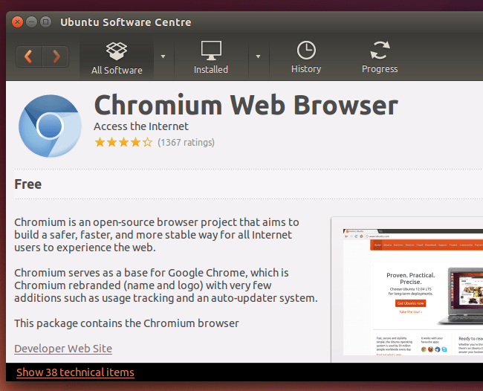

Quá trình update là một phần mã nguồn đóng của Google Chrome. Bạn có thể nhận bản Official Chromium từ bên thứ ba , nhưng nó cũng sẽ không được tự động cập nhật hoặc và quan trọng hơn là bạn phải tin tưởng các nhà phân phối của bên thứ ba. Bạn có thể biên soạn Chromium cho chính mình, nhưng liệu rằng bạn sẽ thực sự muốn làm điều đó mỗi khi có sẵn các bản cập nhật?

Trên Linux, bạn có thể tải và cài đặt Google Chrome bằng cách truy cập trang [Google Chrome download,](https://quantrimang.com/url?q=aHR0cHM6Ly93d3cuZ29vZ2xlLmNvbS9jaHJvbWUv) sau đó cài đặt gói dữ liệu. Nó sẽ cấu hình kho lưu trữ phần mềm Official Google để cập nhật Chrome xuất hiện trong gói cập nhật bản phân phối của Linux.

Nó bao gồm một số mã nguồn đống, và đó chính là lí do tại sao mà nó không có sẵn trên kho phân phối phần mềm của bạn.

Trên hệ điều hành Windows và Mac, người dùng có thể cài đặt Chrome trực tiếp từ trang [download](https://quantrimang.com/url?q=aHR0cHM6Ly93d3cuZ29vZ2xlLmNvbS9jaHJvbWUv)của Google.

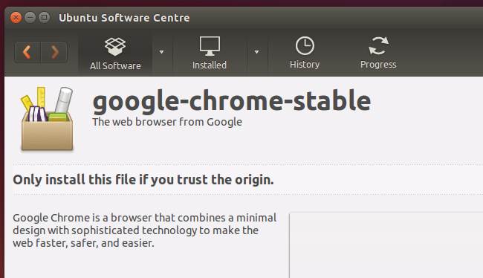

## 2. Chrome và Chromium chưa làm được gì?

Chrome bao gồm một số mã nguồn đóng mà trên Chromium còn thiếu:

- **Hỗ trợ AAC, H.264 và MP3**: Chrome bao gồm một số codec cho phép các định dạng phương tiện truyền thông độc quyền - đặc biệt là các trang web sử dụng HTML5 video để stream video H.264. Cả hai trình duyệt đều ​​có những codec cơ bản, miễn phí: Opus, Theora, Vorbis, VP8, VP9, và WAV.

- **Adobe Flash (PPAPI):** Chrome bao gồm một plug-in Flash sandboxed API Pepper (PPAPI) mà Google tự động cập nhật cùng với Chrome. Đây là cách duy nhất để cài đặt phiên bản mới nhất của Flash trên Linux.

- **Google Update:** Windows và Mac có một chương trình tự động cập nhật (update) Chrome. Với người dùng Linux sử dụng các công cụ quản lý phần mềm tiêu chuẩn của họ.

- **Bảo mật Sandbox (?)**: Google cũng lưu ý rằng một số các bản phân phối Linux có thể vô hiệu hóa bảo mật Sandbox của Chromium, do đó bạn phải điều hướng đến **about: sandbox** trên Chromium để đảm bảo Sandbox được kích hoạt và đang hoạt động theo mặc định. Đây là một trong những tính năng tốt nhất trên Chromium (và Chrome).

Mặc dù không phải là thương hiệu của Google, nhưng Chromium vẫn được xem là tâm điểm của Google. Chromium chứa một số tính năng đồng bộ hóa được tìm thấy trên Chrome, cho phép bạn đăng nhập bằng tài khoản Google và đồng bộ dữ liệu.

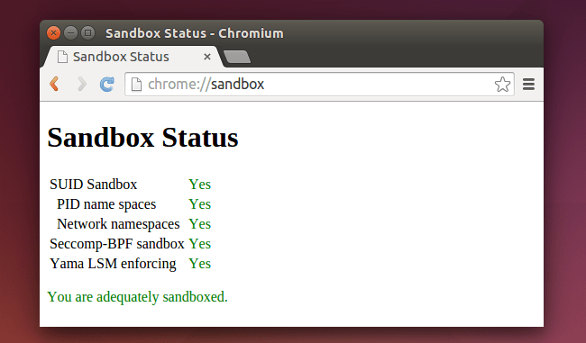

## 3. Còn về Spyware?

Google Chrome được tích hợp thêm tính năng thông báo lỗi Crash, tuy nhiên tính năng này không được tích hợp trên Chromium. Nếu kích hoạt tính năng thông báo lỗi crash trên Chrome, các thông tin về lỗi crash sẽ được gửi đến Google.

Nếu sử dụng Chromim, thông báo lỗi crash sẽ không hiển thị. Ngoài ra Linux distributions cũng có thể chỉnh sửa mã Chromium trước khi gửi đến bạn.

Chromium cũng không sử dụng tính năng theo dõi hoặc tính năng “user metrics” được tìm thấy trên Chrome. Đây là tính năng tùy chọn gửi thông tin về cách mà bạn sử dụng các phần khác nhau trên trình duyệt của Google, cung cấp dữ liệu mà người dùng sử dụng dựa trên quyết định của họ.

Trong quá khứ, nhiều người dùng lo lắng rằng mỗi trình duyệt Chrome vận chuyển với một "client ID" duy nhất và lưu ý rằng trên Chromium không có quá trình này, tuy nhiên Google đã ngừng làm điều này kể từ năm 2010.

Tuy nhiên, Chromium bao gồm nhiều tính năng phụ thuộc vào các máy chủ của Google, và chúng đang được kích hoạt theo mặc định. Bạn sẽ nhìn thấy những tính năng được liệt kê trên trang Settings. Chúng bao gồm một dịch vụ web giúp sửa chữa các địa chỉ web gõ sai, một dịch vụ dự báo, tính năng chống phishing của Google, và một số tính năng khác.

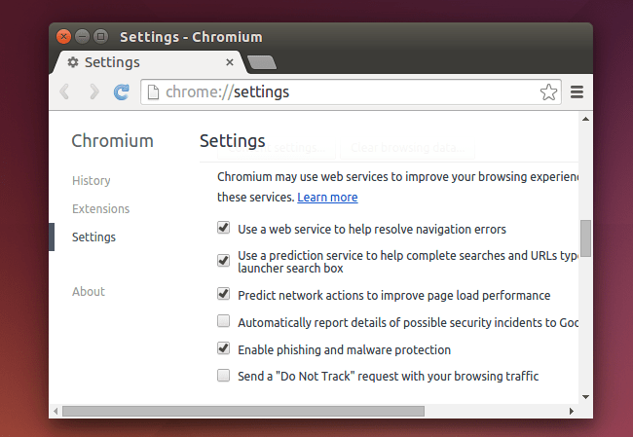

## 4. Lựa chọn Chrome hay Chromium?

Chromium là một lựa chọn tốt bởi vì nó cho phép phân phối Linux chỉ yêu cầu phần mềm mã nguồn mở để đóng gói một trình duyệt web gần như giống với Chrome và đưa nó đến với người dùng của họ. Thậm chí Linux distributions có thể sử dụng Chromium là trình duyệt web mặc định của họ thay vì Firefox, nếu muốn.

Nếu bạn đang sử dụng phần mềm mã nguồn mở và cố gắng tránh bất kỳ các mã nguồn đóng thì Chromium là một lựa chọn tuyệt vời cho bạn.

Tuy nhiên, nếu bạn không phải là người dùng Linux đam mê về phần mềm mã nguồn mở, bạn vẫn có thể cài đặt Chromium. Khi cài đặt Chromium sẽ cung cấp cho bạn một Flash Player tốt hơn nếu bạn đang sử dụng Flash và mở khóa một lượng lớn nội dung đa phương tiện trực tuyến. Chẳng hạn, Google Chrome trên Linux có thể stream video Netflix. Điều này đòi hỏi hỗ trợ H.264 cho video HTML5.

Trên Windows và Mac, rõ ràng Chromium là sự lựa chọn quá “khó tính” để sử dụng. Lí do là bởi vì bạn không được nhận bản cập nhật chính thức. Do đó Chromium chỉ thực sự dành cho người dùng Linux mà thôi.

